Поради книгоманам

Пропонуємо вашій увазі яскраві новинки - книги – захоплюючі історії, енциклопедії, довідники, твори популярних сучасних авторів, найкращі зразки світової класики.
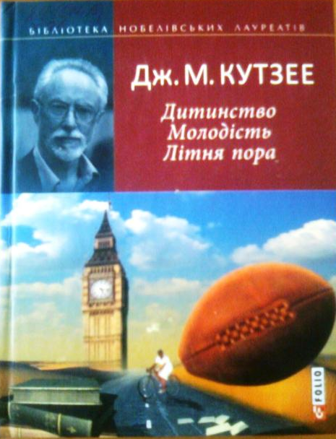
Творчість Дж. М. Кутзее багатогранна й оригінальна. Як було зазначено в рішенні Шведської королівської академії, яка в 2003 році присудила йому Нобелівську премію, «в його творчості немає двох книг, створених за одним рецептом». При цьому в основі його романів – спогади про життя в Південно-Африканській Республіці. «Дитинство», «Молодість» та «Літня пора» - це автобіографія, автобіографія дуже незвична, в якій автор з безжалісною прямотою описує внутрішні сумніви та страждання людини, яка шукає і не може знайти свого місця в житті.

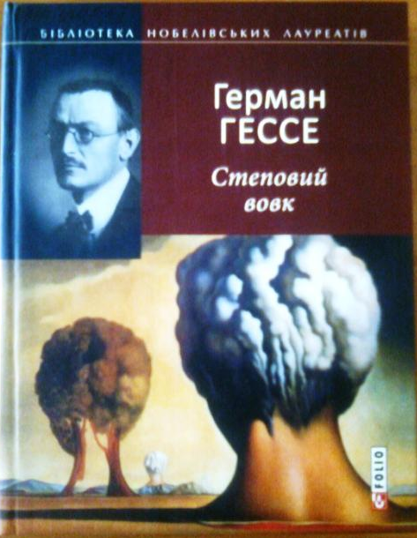
Відчуження людини, яка живе «не як усі», пошуки свого «я» там, де це «я» знайти неможливо, психоаналіз, Фройд і Юнг, фантасмагорія, еротика і джаз, роздвоєння особистості – все це «Степовий вовк», роман видатного німецько-швейцарського письменника, лауреата Нобелівської премії Германа Гессе (1877 – 1962). Гарі Галер – головний герой роману – називає себе «степовим вовком, який заблукав у тенетах цивілізації». Він книжник-одинак, який зовсім не пристосований до життя і тому думає про те, щоб це життя покинути. Але декілька незвичайних подій вимушують його переглянути свої погляди…

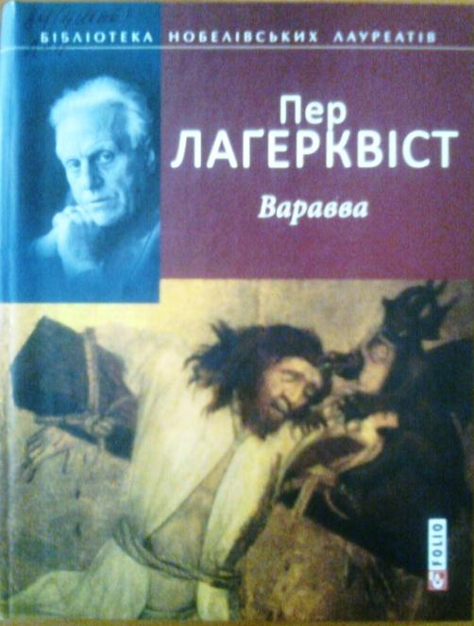
До видання увійшли кращі твори П. Лагерквіста – «Карлик», в якому виявляється і досліджується сама природа жахливих властивостей, що ховаються в людині, а також «Варавва», «Сивіла» й «Маріамна», що оспівують любов і присвячені вічній темі пошуків правди і справедливості.

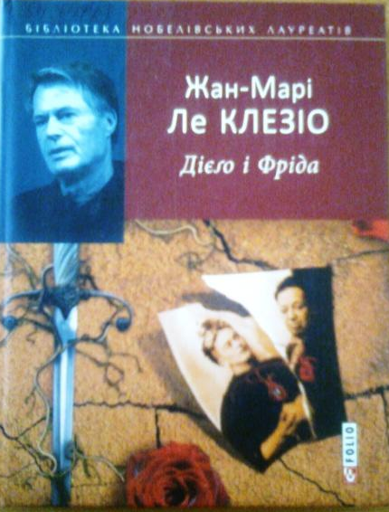
Книга класика сучасної французької літератури, лауреата Нобелівської премії 2008 року Жана-Марі Гюстава Ле Клезіо – це документальна біографія, автор якої ретельно дотримується фактів. Але історія кохання та мистецтва не може бути документальною, тим більш коли це стосується Дієго Рівери та Фріди Кало. Ця історія – на всі часи, вона нікого не залишить байдужим…

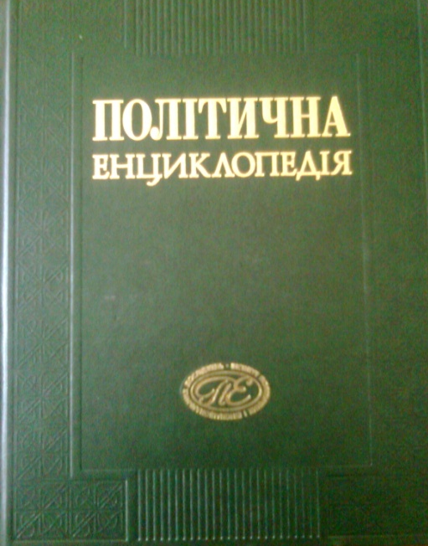
Це перше в Україні енциклопедичне видання, покликане створити всебічне та ґрунтовне уявлення про стан сучасної політичної науки, її категоріальний апарат, про загальноприйняті та альтернативні теорії та підходи. Читачі мають змогу ознайомитися з ідеями найвидатніших представників політичної тенденції. Авторами статей є фахівці з України, Росії, Польщі, Франції, Канади, США.
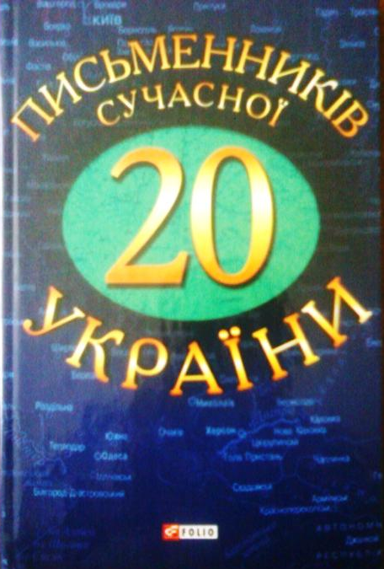

Збірка презентує творчість представників сучасного українського письменства, чиї імена вже давно відомі широкій читацькій аудиторії. Це й Оксана Забужко з її інтелектуальною прозою, і Сергій Жадан з його урбаністичною тематикою, і Ірен Роздобутько з її глибоким проникненням у психологію жіночої душі, і Юрій Винничук, котрий тонко відчуває український національний колорит, і Лада Лузіна, яка із захопленням займається творенням новітніх міських міфів…

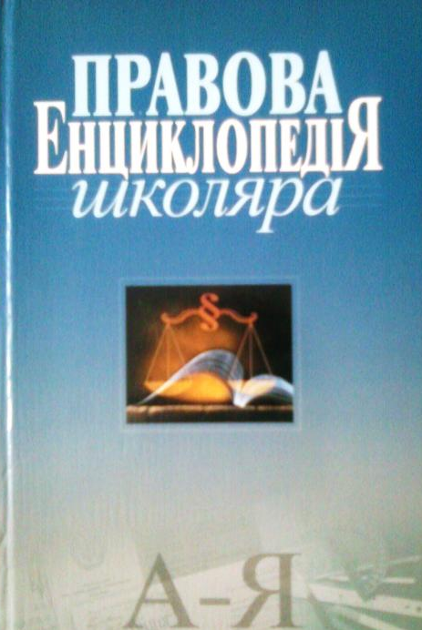
У книзі даються визначення і тлумачення основних правових, історичних термінів та понять, які найчастіше вживаються у навчальній, науково-популярній літературі з юридичної проблематики. Пояснення до кожного терміна наводяться з урахуванням основних положень законодавства, соціально-економічних та політичних змін у суспільстві.

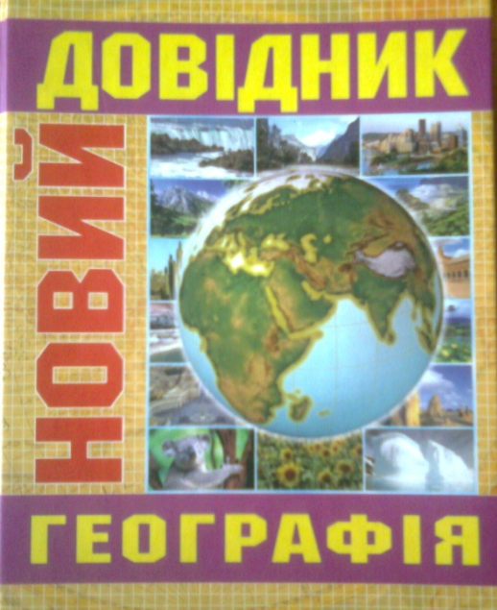
«Новий довідник: Географія» подає вичерпну інформацію з різних галузей географічної науки. Тут наведено відомості з фізичної та соціально-економічної географії України, світу, а також повний курс загальної географії. Користувачі зможуть швидко знайти повну відповідь на багато питань з географічної проблематики.
Шановні читачі!

Якщо ви не знайшли потрібної книжки в бібліотеці, але вам захотілося її прочитати, пропонуємо відвідати безкоштовні електронні бібліотеки.
Книги онлайн безкоштовно для вас:
http://tululu.ru/article_online/ Велика безкоштовна бібліотека
http://knigonosha.net/ Книгоноша. Електронна бібліотека. Самі популярні книги.
http://www.litmir.net/ Електронна бібліотека. Нові книги.
http://www.loveread.ec/ Безкоштовна онлайн бібліотека. Читати книги.
http://tululu.ru/article_online/ Мрія любого книгомана. Читати книги онлайн.

